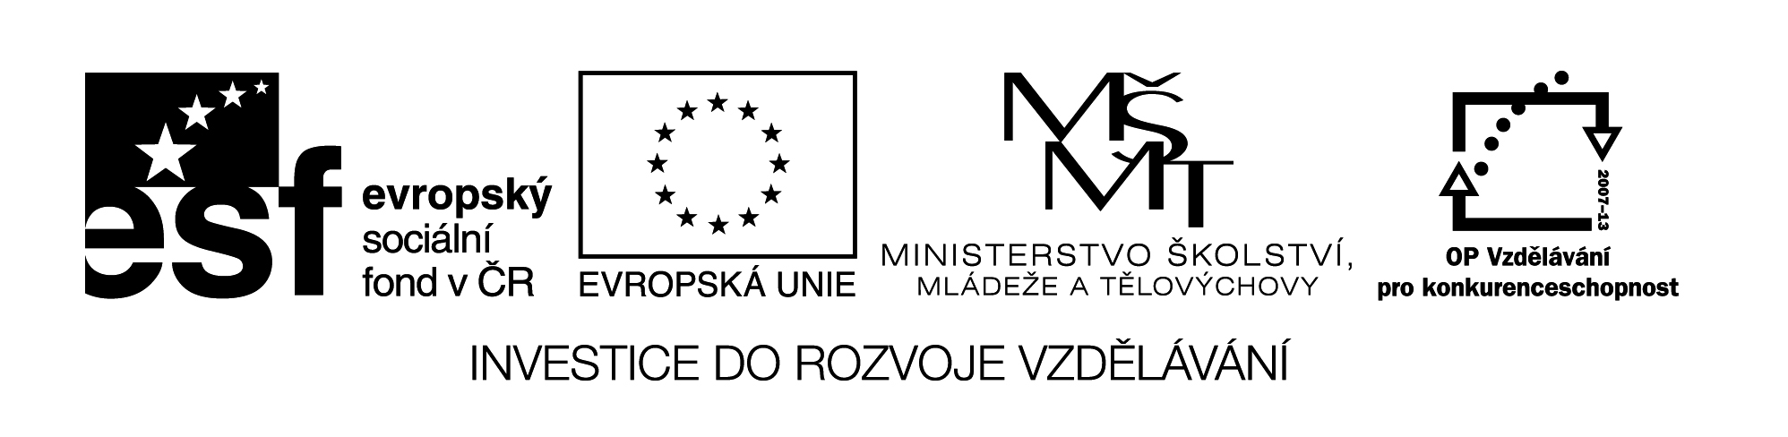
EU II-2 AJ6
Šárka Kamenská
ZŠ Zákupy
Název: Slovní zásoba L2B
Cíl: Opakování slovní zásoby-motivace
Čas: 5-10 min.
Pomůcky:
Popis aktivity:
Žáci doplní křížovku anglickými slovíčky.

NOČNÍ
KRÁLÍKÁRNA
MASO
ASI
ZELENINA
VODA

